**Лабораторная работа № 2**

Реализовать устройство на основе платы расширения в соответствии с вариантом индивидуального задания.

**Использование прерываний обязательно**.

**Использование сторонних библиотек (за исключением содержащих исключительно декларации #define) – категорически запрещено!**

Описание платы расширения Arduino Multi-function Shield:

<http://publicatorbar.ru/2017/12/21/arduino-multi-function-shield/>

Сдвиговый регистр 74HC595:

<https://www.arduino.cc/en/uploads/Tutorial/595datasheet.pdf>

1. Осуществить конфигурацию контроллера STM32F103RBT6 (NUCLEO-F103RB) с помощью программы STM32CubeMX.
2. Написать код в среде Keil.
3. Продемонстрировать работу ЛР на физической плате.
4. Оформить отчёт.

**На физической плате присутствует дребезг контактов, от которого необходимо избавиться программным способом.**

Схема в симуляторе Proteus:

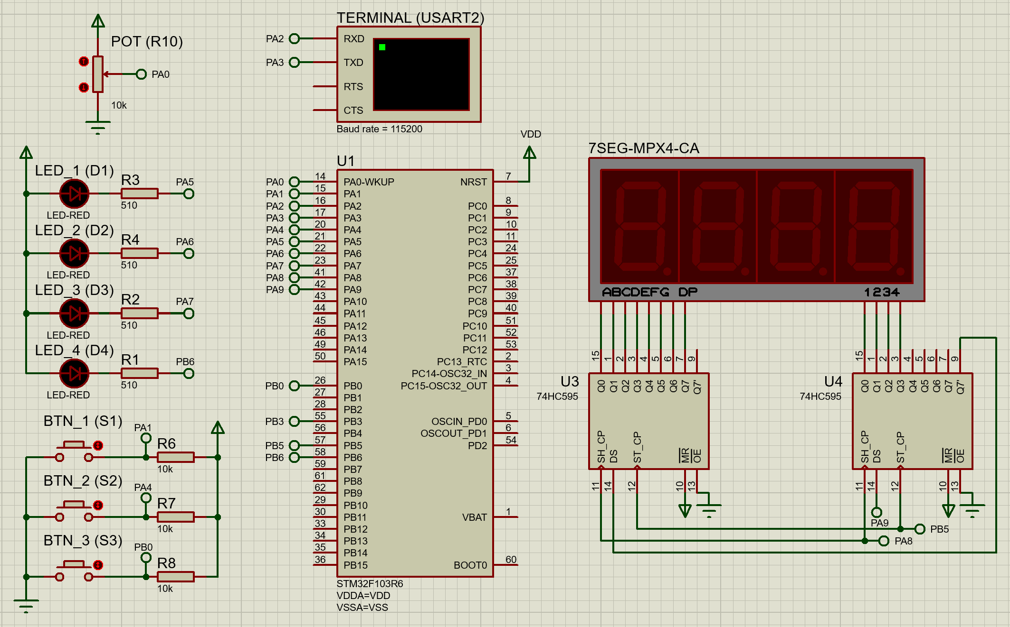

**Варианты индивидуальных заданий**

**Вариант 1. Будильник.**

На дисплей выводится время в 24-х часовом формате. При наступлении времени срабатывания будильника дисплей начинает мигать. Мигание отключается по нажатию кнопки BTN_3. Включение\отключение срабатывания будильника в назначенное время осуществляется с помощью кнопки BTN_3, а светодиод LED_1 отображает его состояние (горит – будильник будет срабатывать, выключен – не будет).

После включения устанавливается время 12:00. Установка времени часов и времени срабатывания будильника осуществляется одни из двух способов (в зависимости от варианта).

**Вариант 1а.** С помощью кнопок на плате расширения. Чтобы войти в режим установки времени часов, необходимо нажать кнопку BTN_1. Сперва устанавливается значение часов (от 0 до 23). Кнопка BTN_2 уменьшает значение на 1, кнопка BTN_3 – увеличивает. Часы (первые две цифры на дисплее) во время установки должны мигать. Далее необходимо нажать кнопку BTN_1, чтобы перейти к установке значения минут (от 0 до 59). Для изменения значения также используются кнопки BTN_2 и BTN_3. Минуты (последние две цифры на дисплее) во время установки должны мигать. Нажатие кнопки BTN_1 завершает установку. Чтобы войти в режим установки времени срабатывания будильника, необходимо нажать кнопку BTN_2. Установка производится описанным выше способом.

**Вариант 1б.** С помощью компьютера. Необходимо разработать оконную программу, которая содержит два поля для ввода: «Часы» и «Будильник», а также кнопку «Установить время». В полях для ввода можно задать время часов и время срабатывания будильника *с точностью до секунд*. По нажатию кнопки «Установить время» данные должны быть отправлены на микроконтроллер. Коммуникация компьютера с микроконтроллером осуществляется по интерфейсу USART, модуль USART2.

**Вариант 2. Управление яркостью светодиода.**

Яркость светодиода LED_2 задаётся с помощью кнопок. Нажатие кнопки BTN_1 уменьшает значение яркости на 10, нажатие кнопки BTN_2 увеличивает значение яркости на 10. Значение яркости отображается на дисплее в диапазоне от 0 до 100, где 0 соответствует выключенному светодиоду, а 100 – максимальной яркости. Изменение яркости светодиода осуществляется с помощью широтно-импульсной модуляции (ШИМ). Для этого необходимо использовать первый канал таймера TIM3.

**Вариант 3. Игральный кубик.**

По нажатию на кнопку BTN_1 генерируется случайное число от 1 до 6. Это число отображается на дисплее. Число также отправляется на компьютер, где после каждого полученного значения обновляется график плотности вероятности случайной величины. По оси x – числа от 1 до 6, по оси y - вероятность того, что случайная величина примет соответствующее значение. Нажатие на кнопку BTN_2 очищает график, сбрасывая все предыдущие значения. Коммуникация компьютера с микроконтроллером осуществляется по интерфейсу USART, модуль USART2.

**Вариант 4. Игра «Повтори последовательность».**

Суть игры состоит в том, чтобы запомнить случайную последовательность мигания светодиодов и воспроизвести её, нажимая на соответствующие кнопки. В начале каждого уровня воспроизводится последовательность мигания светодиодов, которые были выбраны на предыдущих уровнях. Далее случайным образом выбирается и мигает один из трёх светодиодов (LED_1, LED_2, LED_3). Игрок должен воспроизвести данную последовательность, нажимая на кнопки BTN_1, BTN_2 и BTN_3. Если игрок воспроизвёл последовательность правильно, он переходит на следующий уровень. Если допустил ошибку – игра заканчивается.

Программа может находиться в следующих состояниях:

1. *Ожидание начала игры.* Горит светодиод LED_4. На дисплее отображается рекорд – максимальный номер уровня, который игрок успешно завершил. При нажатии на кнопку BTN_1 начинается игра, светодиод LED_4 отключается.
2. *Игра. Отображение последовательности.* На дисплее отображается номер текущего уровня (начиная с 1). Осуществляется отображение последовательности, которую должен запомнить игрок, путём поочерёдного мигания светодиодами. На каждом уровне к последовательности добавляется один случайный светодиод (на первом уровне мигает всего 1 светодиод). Любые нажатия на кнопки в данном состоянии игнорируются.
3. *Игра. Ввод запомненной последовательности.* Игрок вводит запомненную последовательность, нажимая на кнопки. При нажатии на кнопку загорается соответствующий ей светодиод. Первое неправильное нажатие переводит программу в состояние «Отображение результата уровня».
4. *Игра. Отображение результата уровня.*  Если игрок корректно воспроизвёл последовательность, загораются и гаснут три светодиода (символизируя переход на следующий уровень), номер уровня увеличивается на 1 и программа переходит в состояние «Отображение последовательности». Иначе на дисплее выводится надпись «Err» (символизируя то, что пользователь допустил ошибку), и программа переходит в состояние «Ожидание начала игры».